- Важна роль самооценки ребенка в адаптации к школе (чем ниже самооценка, тем больше трудностей у ребенка в школе).
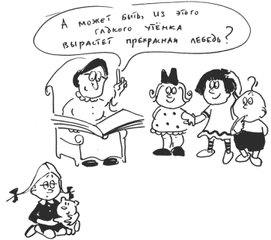

- Проявление интереса к школе, классу, в котором учится ребенок, к каждому прожитому им школьному дню.
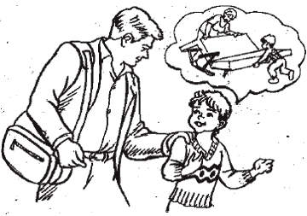
- Сохранение неформального общения со своим ребенком после пройденного школьного дня.

- Создание благоприятного психологического климата в отношении ребенка со стороны всех членов семьи.
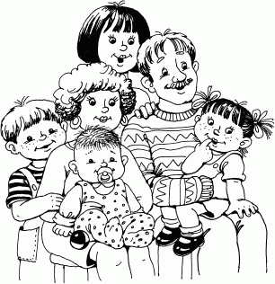

«Психологические условия адаптации ребенка к школе»



- Знакомство с одноклассниками заранее и общение после школы.
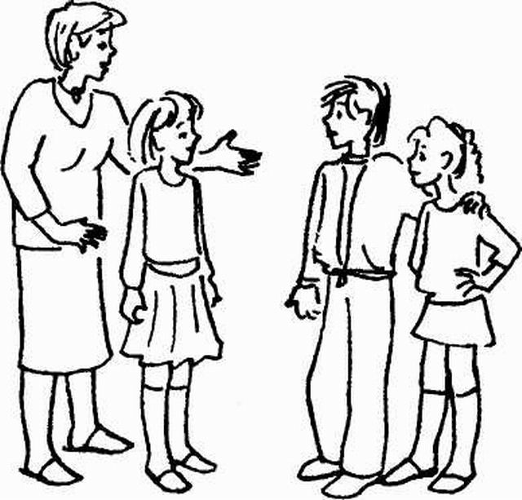
- Исключение чрезмерных физических и эмоциональных нагрузок в период адаптации
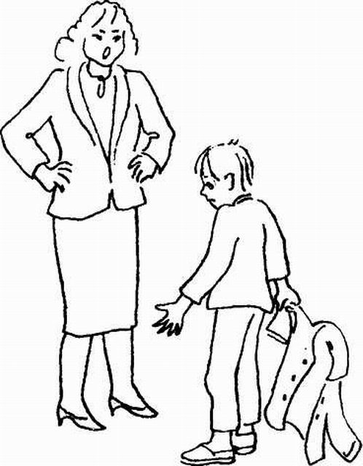
- Учет темперамента ребенка в период адаптации к школьному обучению. Медлительные и малообщительные дети гораздо труднее привыкают к школе, быстро теряют к ней интерес, если не чувствуют со стороны взрослых поддержки.
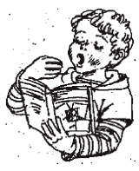

- Поощрение ребенка не только за учебные успехи. Моральное стимулирование достижений ребенка.
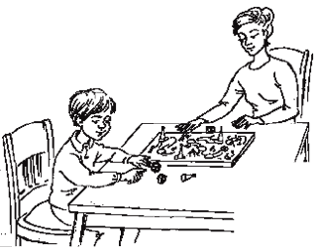
- Развитие самоконтроля и самооценки, самодостаточности ребенка.

- Предоставление ребенку самостоятельности в учебной работе и организация обоснованного контроля за его учебной деятельностью.

